KONFIGURASI ACESS POINT TP-LINK
EAP110
DINAS PENDIDIKAN

1.setting IP di laptop untuk remote ke access point EAP110
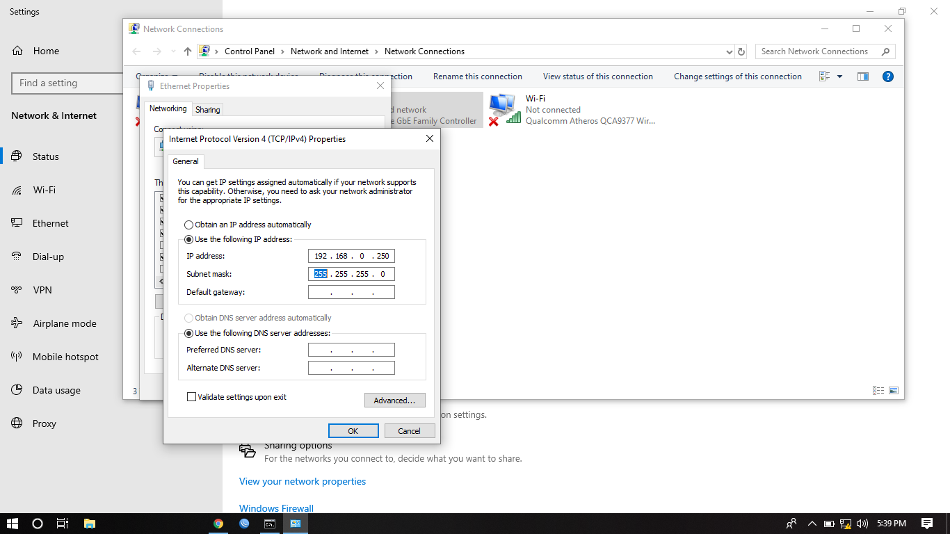

2.MAsukan username dan password baru
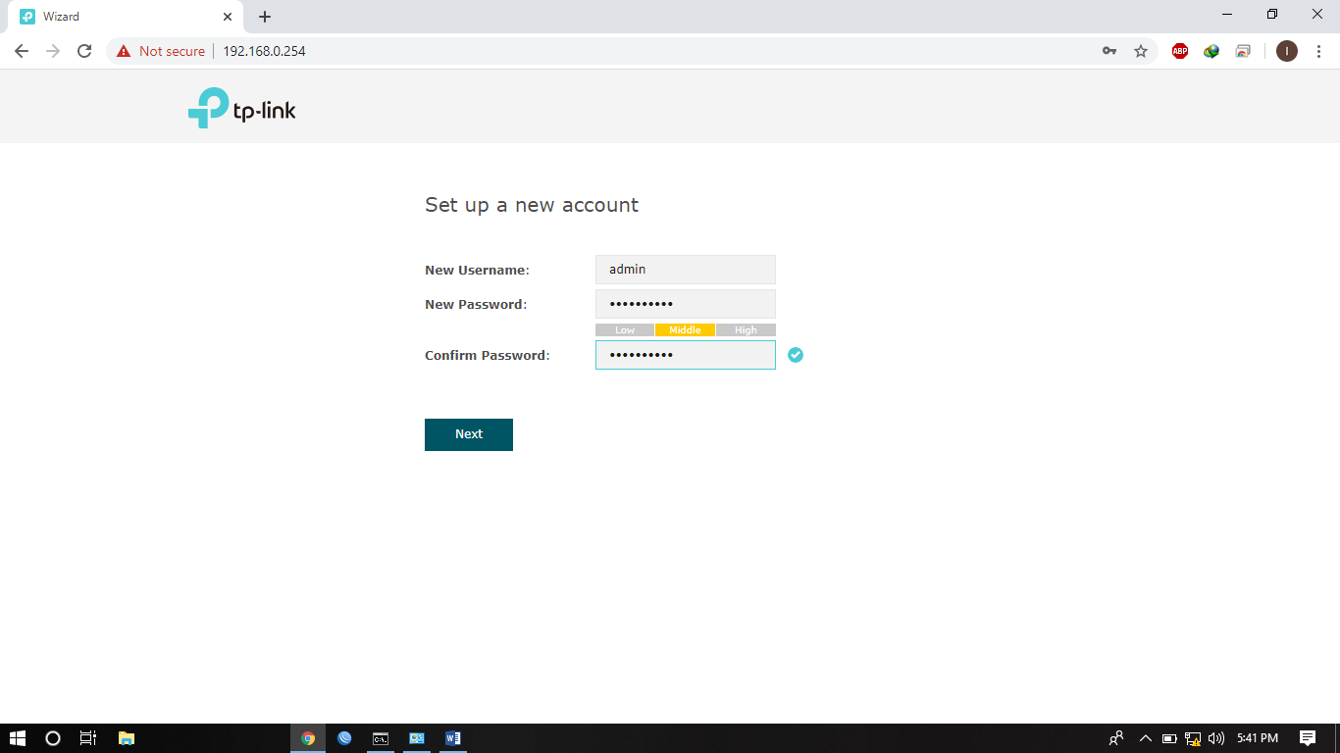

3. masukan SSID yang akan dibuat, dan passwordnya
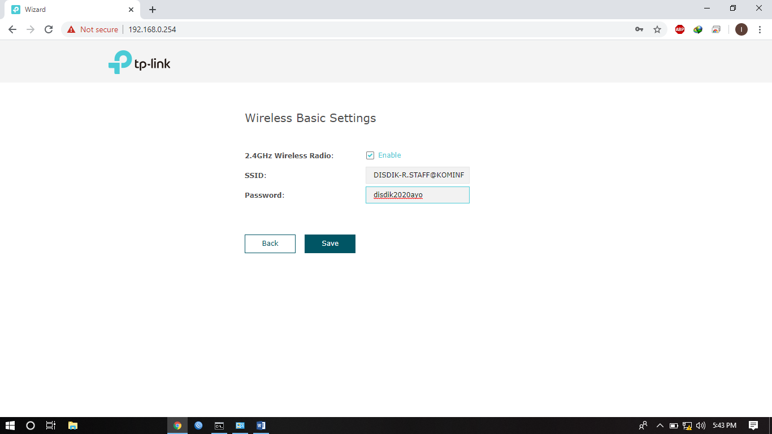

4.
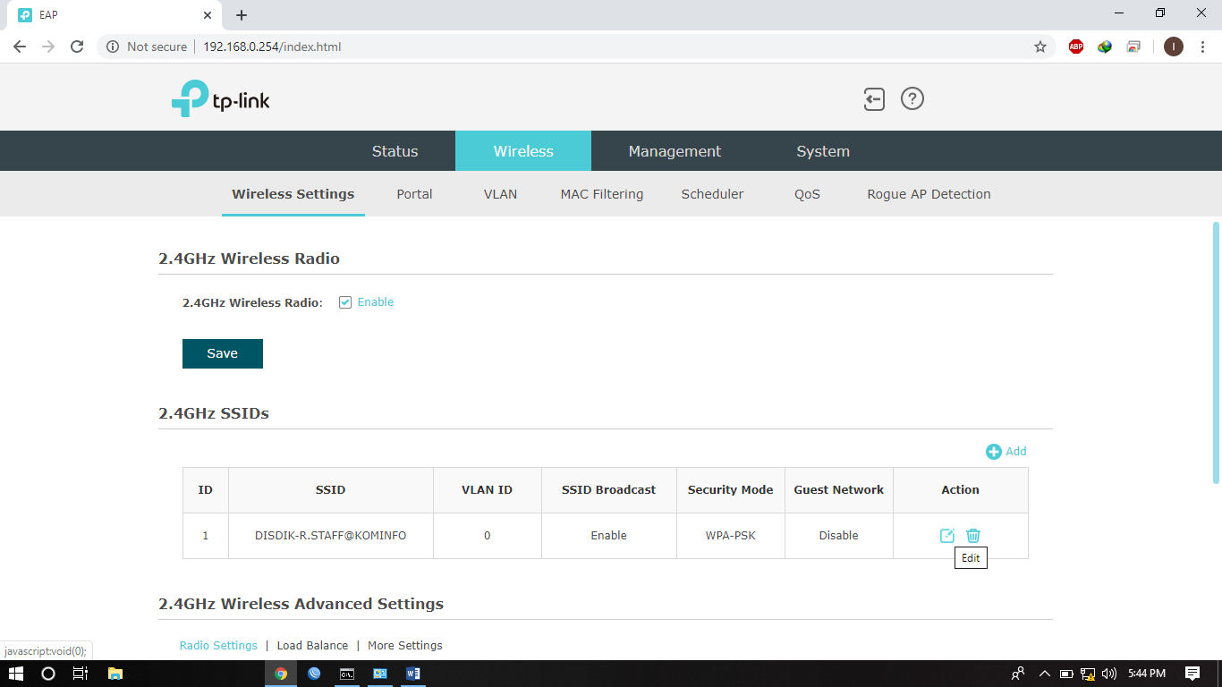

5. Masuk ke menu Wireless wireless setting ubah authentication version
- WPA2-PSK
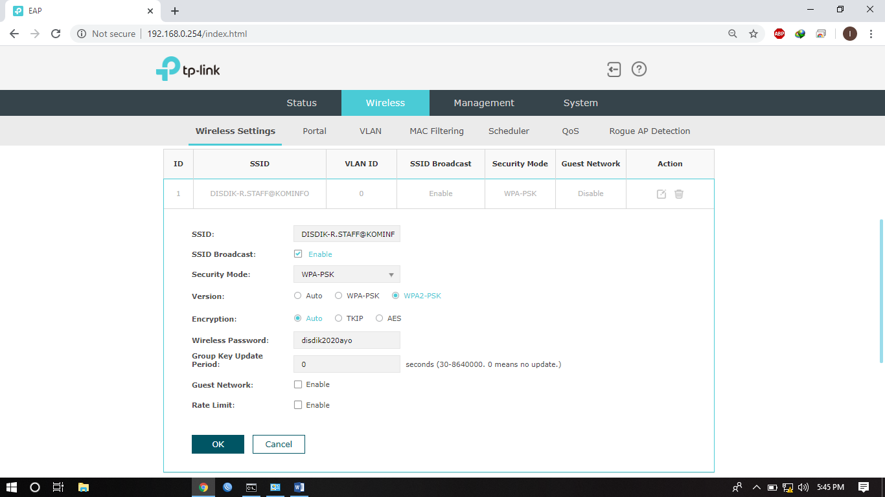

6. ubah channel width menjadi 20MHz dan atur frequency sesuai dengan kondisi di lokasi.
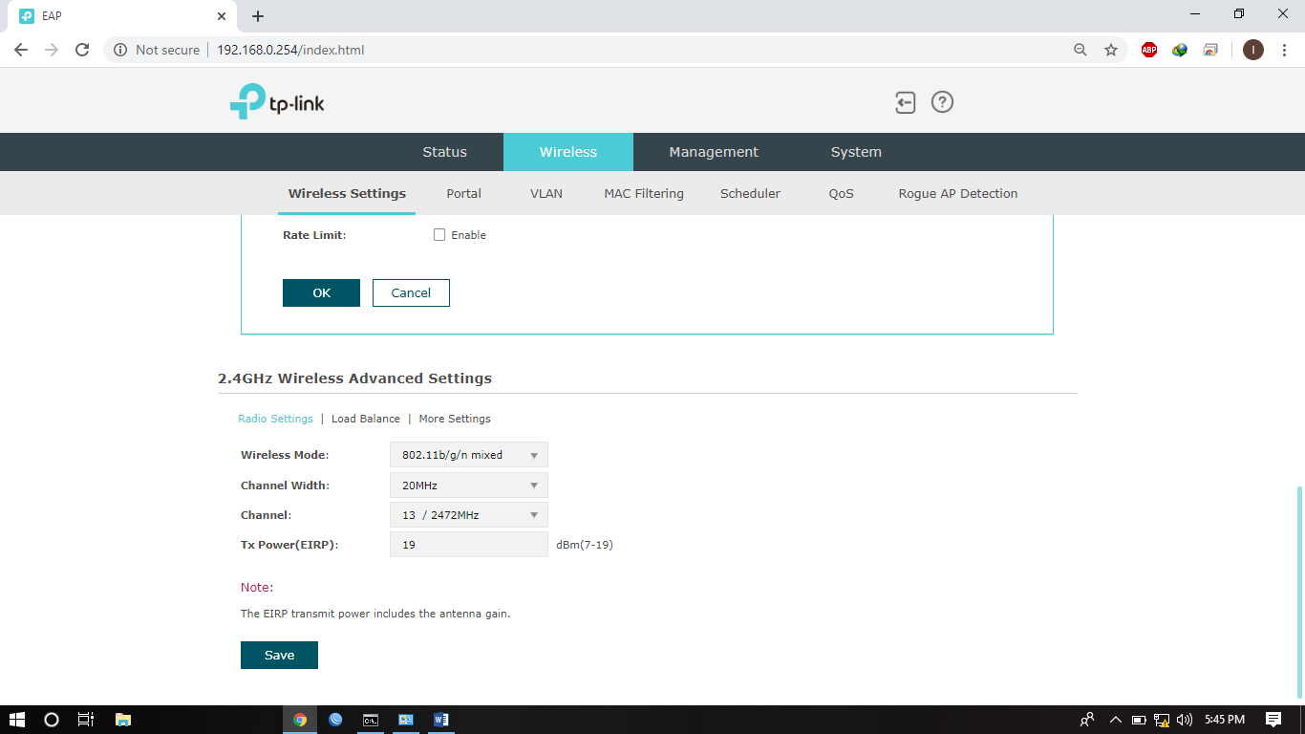
7. Masuk ke menu Wireless VLAN ENABLE
Masukan VLAN 145 (Sesuai vlan yg ditentukan)
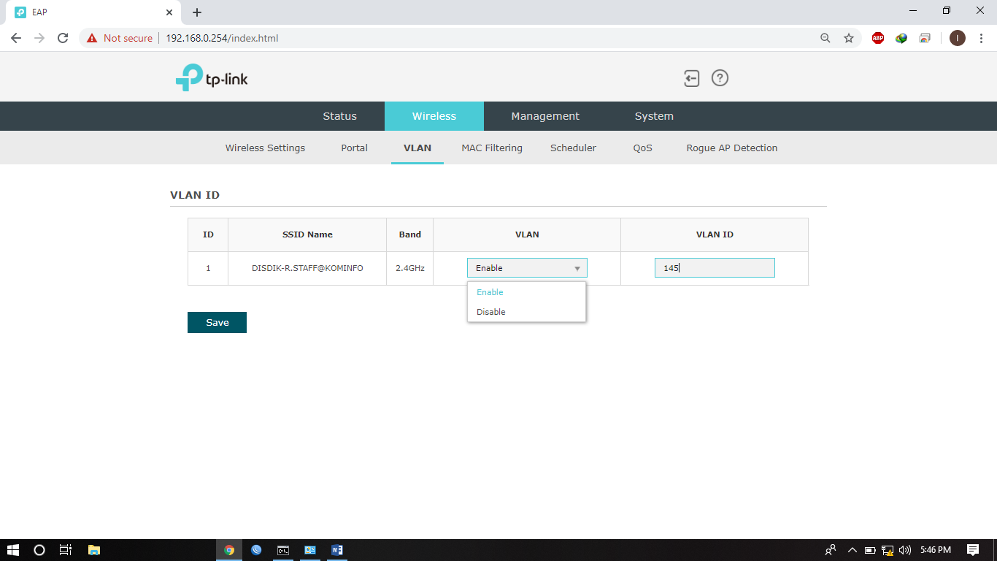

8. Setting IP Access Point
Masuk Ke Menu Management Lalu Pilih Static Masukan IP yg telah ditentukan
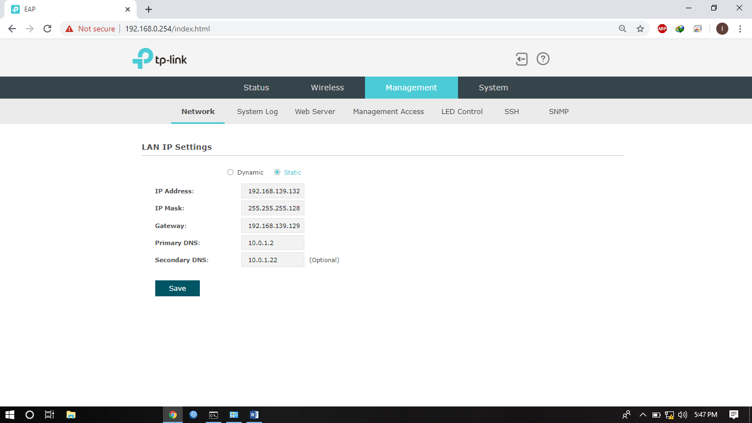
9. Setting SNMP, Masuk Ke Menu Management SNMP
